2011河北省初中毕业生升学文化课考试理科综合试题化学部分
以下数据可供解题时参考：
相对原子质量：N — 14 O — 16 Na — 23 Cl — 35.5 Ag — 108
一、选择题（本大题共14个小题；每小题2分，共28分。在每小题给出的四个选项中，只有一个选项符合题意）
1、下列物质中属于合成材料的是（ ）
A.棉花 B.羊毛 C.塑料 D.木材
2、图1所示的实验操作正确的是（ ）
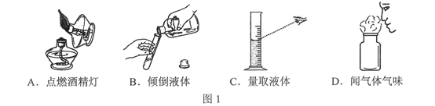
3、下列关于空气的说法不正确的是（ ）
A.洁净的空气是纯净物 B.空气是一种重要的资源
C.空气质量对于人类的生存至关重要 D.植物的光合作用是空气中氧气的主要来源
4、下列化学方程式的书写正确的是（ ）
点燃
点燃
A.Mg + O₂ MgO B.4Fe + 3O₂ 2Fe₂O₃
B.2KMnO₄ = K₂MnO₄ + MnO₂ + O₂↑ D.CO₂ + Ca(OH)₂ = CaCO₃↓+ H₂O
5、碘-131（质子数与中子数之和）具有放射性，对人体有害。而生活中的碘盐、碘酒所含的碘-127对人体无害。碘-131和碘-127是同种元素的不同原子，核电荷数均为53。下列说法正确的是（ ）
A.碘是一种金属元素 B. 碘-127原子核外有74个电子
C. 碘-131原子核内有78个质子 D. 碘-131和碘-127核内中子数不同
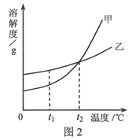
6、根据图2所示的溶解度曲线判断，下列说法正确的是（ ）
A.甲物质的溶解度大于乙物质的溶解度
B.甲物质的不饱和溶液温度升高后变成饱和溶液
C.将t₂℃甲、乙两物质的饱和溶液温度降低到t₁℃时
都会析出晶体
D. t₂℃时，甲物质的饱和溶液和乙物质的饱和溶液中含
有相等质量的溶质

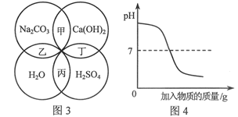
7、图3中甲、乙、丙、丁表示相邻两物质相互混合过程中溶液酸碱度的变化，其中可能答图4所示变化关系的是（ ）
A.甲
B.乙
C.丙
D.丁
8、下列过程中发生了化学变化的是（ ）
A.拧干衣服 B.写粉笔字 C.燃放烟花 D.粉碎废纸
9、环境、能源和资源是人类生存和发展的基本条件。下列说法不正确的是（ ）
A.煤、石油、天然气是重要的化石燃料 B.大多数铁矿石中的铁元素以单质的形式存在
C.大气中二氧化碳含量升高会增强温室效应 D.太阳能、风能是人类正在利用的开发的新能源
10、下列做法符合科学常识的是（ ）
A.与灯泡串联的开关安装在火线上 B.稀释浓硫酸时，把水直接倒入浓硫酸中
C.用金属容器盛装食物，放在微波炉中加热 D.用测电笔辨别火线与零线时，手不接触笔尾金属体
11、下列有关物质分类的说法正确的是（ ）
A.非金属都是绝缘体 B.有一定熔点的固体都是晶体
C.含有氧元素的化合物都是氧化物 D.含有碳元素的化合物都是有机化合物
12、同学们对的一些做法进行的下列分析，你认为不合理的是（ ）
A.雨天汽车低速行驶，是由于车轮与地面的摩擦较大
B.铵态氮肥不能与碱性物质混合施用，是由于二者反应降低肥效
C.用力向后划桨，船向前运动，是由于物体间力的作用是相互的
D.用食醋除水垢，是由于水垢中的碳酸钙和氢氧化镁能与酸反应
13、用分子的观点对下列现象的解释不正确的是（ ）
A.氧气被压缩装入钢瓶——分子间有间隔 B.破碎的玻璃无法复原——分子间存在斥力
C.闻到路边怡人的花香——分子不停地运动 D.两块表面平滑的铅块紧压后会结合起来——分子存在引力
14.从图5所示实验中得出的结论不正确的是（ ）
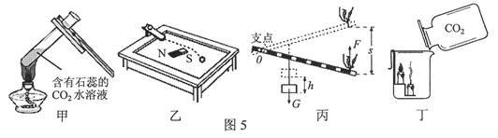
A.甲实验溶液由红色变为紫色，说明碳酸不稳定，受热分解
B.乙实验铁球的运动方向发生了变化，说明力可以改变物体的运动状态
C.丙实验利用杠杆提起砝码的过程中省力但费距离，说明使用机械可能省功
D.丁实验下层蜡烛先熄灭，说明二氧化碳不燃烧、也不支持燃烧，密度比空气大
二、填空及简答题（每空1分，共18分）
27、2011年3月14日，日本福岛第一核电站因冷却系统的故障，导致严重的核泄漏事故，引起了全世界的关注。
（1）核电站是利用原子核发生 （选填“裂变”或“聚变”）释放能量来发电的。
（2）下面是核能发电中能量转化的过程，请将其补充完整。
核能
机械能
电能
（3）“福岛核泄漏”事件引发了广泛的争议。请你对发展核电简述自己的观点。
。
28、水蒸气能点燃火柴吗？做如图12所示实验，加热烧瓶中的水使之沸腾，水蒸气通过加热的铜管喷出；把火柴靠近铜管口处，火柴被加热；迅速从蒸气中移开，火柴燃着了。
（1）A处气压大于标准大气压，则烧瓶内沸水的温度应
。
（2）B处水蒸气对点燃火柴所起的作用是：
。
（3）火柴为什么移离蒸气才能燃烧？
。
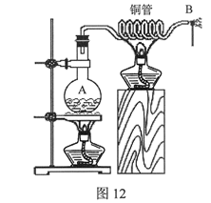
29、化学就在我们身边，它与我们的生活息息相关。
（1）将面粉、食盐、食用油3种物质分别加入水中，能形成溶液的是 ，再分别加入洗洁精振荡，能出现乳化现象的是 。
（2）净水器中经常使用活性炭，主要是利用活性炭的 性。生活中既能降低水的硬度，又能杀菌消毒的是方法是 。
（3）金属钛（Ti）及钛的合金被认为是21世纪重要的金属材料。地壳中的钛主要以氧化物的形式存在，其中钛元素的化合价是+4价，该氧化物的化学式为 。
（4）防止铁制品锈蚀需要了解铁锈蚀的条件。铁锈蚀的条件是： 。
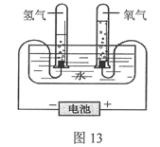
30、通过分析实验结果推断物质的组成，是认识物质的一种方法。研究水的组成就是利用了这种方法。电解水实验结果如图13所示。
（1）根据实验中只生成氢气和氧气，确定了水是由 组成。得出此结论的依据是 。
（2）已知相同状况下，相同体积的任何气体含有相同数目的分子。通过生成氢气和氧气的体积比为2︰1，推求出水分子组成中
为2︰1，经进一步科学确认，得出水的化学式为H₂O。
（3）写出此实验中发生反应的化学方程式：
。
31、A~G表示初中化学常见的物质，它们之间的转化关系如图14所示（部分生成物已略去），其中A为金属氧化物，E、F为金属单质，且F为紫红色，化学反应②和③的基本反应类型相同。
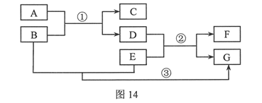
请按要求填空：
（1）物质C的化学式为 。
（2）写出反应②的一个化学方程式 。
（3）反应③的基本反应类型是 。
（4）E、F和氢由强到弱的金属活动性顺序为 。
三、实验探究题（7分）
35、在一次实验课上，各小组同学在不同地点找来的小石块与稀盐酸反应制取二氧化碳。此反应的化学方程式为 。
小明发现，相邻小组气体产生的速率比自己小组的快。小明将这一情况报告老师，老师鼓励他们对此问题共同探究。
【提出问题】影响二氧化碳气体产生速率的因素是什么？
【作出猜想】①不同地点石块中碳酸钙含量不同；
②所用盐酸的溶质质量分数不同；
③还可能是 。
【设计实验】（1）验证猜想①是否成立，要设计的实验：分别取大小相同、质量相同、 的石块，加入质量相同、 的稀盐酸进行实验。
（2）验证猜想②是否成立，对盐酸的要求是 。
【交流讨论】实验中可以通过观察气泡产生的剧烈程度，粗略地比较反应速率。若要做到精确比较，应该测量的实验数据是 。
【拓展延伸】上述实验中，小明采用了控制变量的研究方法。用此方法探究“催化剂对用过氧化氢溶液制取氧气的反应速率的影响”，需要控制不变的因素有（答出两点即可） 等。
四、计算应用题（5分）
36、已知氯化钠溶液和硝酸银溶液反应生成氯化银（AgCl）沉淀和硝酸钠。为测定某生理盐水的溶质质量分数，将生理盐水样品与足量的硝酸银溶液混合，有关实验数据如下表：
 | 反应前 |  | 反应后
实验数据 | 生理盐水样品的质量 | 加入硝酸银溶液的质量 | 过滤后剩余溶液物质量
实验数据 | 130g | 40g | 167.13g
（1）反应后生成氯化银的质量为 g。
（2）计算该生理盐水的溶质质量分数。



